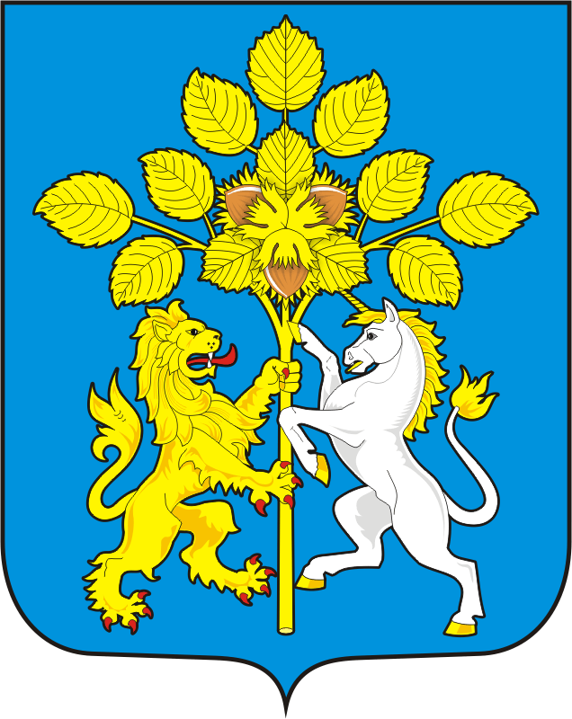

**СОВЕТ ДЕПУТАТОВ МУНИЦИПАЛЬНОГО ОБРАЗОВАНИЯ СПАССКИЙ СЕЛЬСОВЕТ САРАКТАШСКОГО РАЙОНА ОРЕНБУРГСКОЙ ОБЛАСТИ**

**ВТОРОЙ СОЗЫВ**

**Р Е Ш Е Н И Е**

четвертого заседания Совета депутатов

Спасского сельсовета Саракташского района второго созыва

25 декабря 2020 года с. Спасское № 20

О плане работы Совета депутатов муниципального

образования Спасский сельсовет на 2021 год

В соответствии с Уставом Спасского сельсовета и Регламентом Совета депутатов муниципального образования Спасский сельсовет,

Совет депутатов

РЕШИЛ:

1. Утвердить план работы Совета депутатов Спасского сельсовета второго созыва на 2021 год (прилагается).
2. Поручить организацию исполнения настоящего решения заместителю председателя Совета депутатов Губанковой Галине Андреевне, постоянным комиссиям Совета депутатов.

Председатель Совета

депутатов сельсовета Р.Г.Магомедов

Разослано: депутатам, Губанковой Г.А., прокурору района, в дело.

Приложение

к решению Совета депутатов

Спасского сельсовета

Саракташского района

Оренбургской области

от 25.12.2020 № 20

План работы Совета депутатов

муниципального образования Спасский сельсовет на 2021 год

|  |  |  |  |
| --- | --- | --- | --- |
| № | Наименование рассматриваемых вопросов | Сроки  рассмотрения | Ответственные за подготовку |
| Раздел I. Рассмотреть вопросы на заседание Совета депутатов | | | |
| 1 | Отчёт главы муниципального образования Спасский сельсовет о работе администрации сельсовета в 2020 году | I квартал | Глава муниципального образования |
| 2 | Об исполнении бюджета сельсовета за 2020 год | I квартал | Глава муниципального образования, постоянная комиссия по бюджетной, налоговой и финансовой политике, собственности, торговле, экономическим вопросам |
| 3 | О наведении санитарного порядка в населенных пунктах сельсовета | II квартал | Глава муниципального образования,  старосты сёл. |
| 4 | Об организации летнего труда и отдыха учащихся школ на территории сельсовета | II квартал | Постоянная комиссия по образованию, здравоохранению, социальной политике, делам молодежи, культуре и спорту |
| 5 | О состоянии противопожарной безопасности на территории  Спасского сельсовета | II квартал | Глава сельсовета, старосты сел. |
| 6 | О выполнении бюджета сельсовета за I квартал 2021 года | II квартал | Глава муниципального образования, постоянная комиссия по бюджетной, налоговой и финансовой политике, собственности, торговле, экономическим вопросам |
| 7 | О подготовке учреждений социальной сферы к работе в осенне-зимний период 2021-2022 г.г. | III квартал | Руководители учреждений и организаций сельсовета |
| 8 | О выполнении бюджета сельсовета за I полугодие 2021 года | III квартал | Глава муниципального образования, постоянная комиссия по бюджетной, налоговой и финансовой политике, собственности, торговле, экономическим вопросам |
| 10 | О проекте бюджета МО Спасский сельсовет на 2022 год | IV квартал | Глава муниципального образования, постоянная комиссия по бюджетной, налоговой и финансовой политике, собственности, торговле, экономическим вопросам |
| 11 | О плане социально-экономического развития сельсовета на 2022 год | IV квартал | Глава сельсовета |
| 12 | О бюджете Спасского сельсовета на 2022 год и плановый период 2023 и 2024 годов. | IV квартал | Глава муниципального образования, постоянная комиссия по бюджетной, налоговой и финансовой политике, собственности, торговле, экономическим вопросам |
| Раздел II. Рассмотреть вопросы на заседании постоянных комиссий  Совета депутатов | | | |
| 2.1 Постоянная комиссия по бюджетной, налоговой и финансовой политике, собственности, торговле, экономическим вопросам | | | |
| - | Об исполнении бюджета сельсовета за 2020 год | I квартал | Глава муниципального образования |
| - | О выполнении плана поступления доходов за 1 квартал 2021 года | II квартал | Глава сельсовета |
| - | Об исполнении бюджета сельсовета за 1 полугодие 2021 года | III квартал | Глава муниципального образования |
| - | О поступлении налоговых платежей на территории сельсовета | III квартал | Глава муниципального образования |
| - | О проекте бюджета Спасского сельсовета на 2022 год | IV квартал | Глава муниципального образования |
| - | Об итогах работы комиссии за 2021 год и плане на 2022 год | IV квартал | Председатель комиссии |
| 2.2 Постоянная комиссия по образованию, здравоохранению, социальной политике, делам молодежи, культуре и спорту | | | |
| - | О состоянии теплового режима в учреждениях социальной сферы сельсовета | I квартал | Председатель постоянной комиссии |
| - | О санитарном состоянии населенных пунктов сельсовета | II квартал | Председатели санитарных комиссий, старосты сел |
| - | Об итогах работы комиссии в 2021 году и плане работы на 2022 год | IV квартал | Председатель комиссии |
| 2.3 Мандатная комиссия | | | |
| - | Об итогах отчетов депутатов перед избирателями | II квартал  IV квартал | Заместитель председателя Совета депутатов  Губанкова Г.А. |
| - | Принимать участие в рассмотрении предложений, заявлений и жалоб граждан, поступивших в Совет депутатов | По мере поступления | Председатель постоянной комиссии |
| - | Рассматривать вопросы нарушения эстетических норм депутатами на заседании Совета депутатов, постоянных комиссиях, в быту, на производстве, общественных местах | По мере поступления | Председатель постоянной комиссии |
| - | Готовить заключения по вопросам, связанным с неприкосновенностью депутатов и другими гарантиями депутатской деятельности | По мере необходимости | Председатель постоянной комиссии |
| - | Об итогах работы комиссии в 2021 году | IV квартал | Председатель постоянной комиссии |
| Раздел III. Нормотворческая деятельность | | | |
| 1. | Принятие и внесение изменений в ранее принятые нормативные правовые акты в соответствии с действующим законодательством | по мере необходимости | администрация сельсовета;  постоянные комиссии Совета депутатов сельсовета |
| Раздел IV. Организационно-массовая работа | | | |
| 1. | Участие в мероприятиях, проводимых администрацией Саракташского района по вопросам, относящимся к ведению Советов депутатов муниципальных образований района | постоянно | депутаты сельсовета организационный отдел администрации района |
| 2. | Проведение «Дней депутата» | в день заседания Совета депутатов | администрация сельсовета |
| 3. | Проведение личного приёма граждан депутатами сельсовета | согласно графику | депутаты,  администрация сельсовета |
| 4. | Участие депутатов в проведении собраний граждан по месту жительства | по плану | депутаты,  администрация сельсовета |
| 5. | Организация проведения отчетов депутатов перед избирателями о проделанной работе за 2021 год | август | депутаты,  администрация сельсовета |
| 6. | Подготовка информационного материала о деятельности Совета депутатов сельсовета в помощь депутатам при отчете перед избирателями | июль | администрация сельсовета |
| 7. | Проведение Публичных слушаний по темам:  -Формирование бюджета сельсовета на 2022 год;  -О плане социально-экономического развития муниципального образования Спасский сельсовет на 2022 год;  -О внесении изменений в Устав муниципального образования Спасский сельсовет Саракташского района  - Актуализация правил благоустройства | в течение года | администрация сельсовета |
| 8. | Обеспечение контроля за исполнением решений Совета депутатов сельсовета | в течение года | администрация сельсовета |
| 9. | Участие в социально - значимых мероприятиях, а также мероприятиях, посвященных знаменательным датам на территории сельсовета | в течение года | администрация сельсовета |
| 10. | Организация размещения нормативно-правовых актов, принимаемых Советом депутатов сельсовета, на официальном сайте администрации сельсовета | в течение года | администрация сельсовета |
| 11. | Выступление депутатов в средствах массовой информации | в течение года | депутаты, администрация сельсовета |